Міністерство освіти і науки України
Львівський національний університет імені Івана Франка
Факультет електроніки та комп'ютерних технологій

ЗВІТ
про виконання лабораторної роботи № 5
з курсу “Програмування вбудованих та конфігурованих систем”
на тему: “Вивчення UART мікроконтролера ESP32”

Виконав:
Студент. гр. ФеП-41 Фіняк Олег
Перевірив:
Калівошка Б.М.

Львів – 2025

Мета: Ознайомитися з UART мікроконтролера ESP32. Реалізувати проекти в середовищі Arduino IDE для MC ESP 32 з використанням UART.

Завдання:
- Зібрати на макетній платі схему, в якій до SoC ESP 32 під’єднати світлодіод (GPIO 5) та кнопку (GPIO 4). Реалізувати програму з використанням передачі даних по порту UART0. З Serial Monitor середовища Arduino IDE 2.3.2 вводити число, яке задає кількість разів засвічування/гасіння світлодіода з періодом 1 сек. В програмі розпізнати це число і запустити блимання світлодіода задану кількість разів.

Схема:
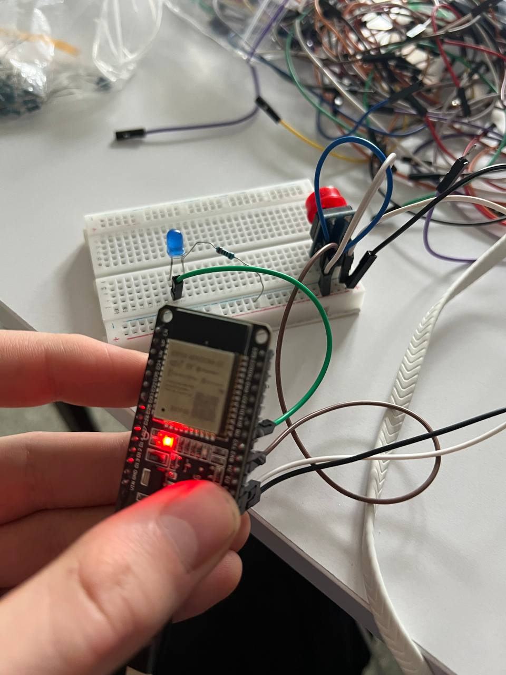

Код:
#define BUTTON_PIN 4
#define LED_PIN 5

String inputString = "";
bool inputComplete = false;

void setup() {
pinMode(LED_PIN, OUTPUT);
pinMode(BUTTON_PIN, INPUT_PULLUP);

Serial.begin(115200);
Serial.println("ESP32 UART Lab");
Serial.println("Enter number of LED blinks and press Enter:");
}

void loop() {
// Read serial input
while (Serial.available()) {
char c = Serial.read();
if (c == '\n') {
inputComplete = true;
break;
} else if (isDigit(c)) {
inputString += c;
}
}

// When user presses Enter
if (inputComplete) {
int blinkCount = inputString.toInt();

if (blinkCount > 0) {
Serial.print("Blinking LED ");
Serial.print(blinkCount);
Serial.println(" times...");

for (int i = 0; i < blinkCount; i++) {
digitalWrite(LED_PIN, HIGH);
delay(500);
digitalWrite(LED_PIN, LOW);
delay(500);
}

Serial.println("Done!");
} else {
Serial.println("Invalid number! Try again.");
}

// Reset for next input
inputString = "";
inputComplete = false;
Serial.println("\nEnter another number:");
}
}

Висновок: У ході виконання лабораторної роботи я ознайомився з принципами роботи універсального асинхронного приймача-передавача (UART) у мікроконтролері ESP32. Я вивчив особливості апаратної реалізації інтерфейсу, зокрема наявність трьох портів (UART0, UART1, UART2) та можливість перепризначення виводів TX/RX за допомогою бібліотеки HardwareSerial. Я набув практичних навичок організації послідовного зв’язку в середовищі Arduino IDE, а саме:
- налаштування обміну даними між ESP32 та комп’ютером через Serial Monitor;
- реалізації зв'язку між двома платами ESP32 за схемою «TX-RX, RX-TX»;
- використання функцій Serial.available(), Serial.read() та readStringUntil() для обробки вхідних даних.
Виконуючи практичне завдання, я реалізував систему керування світлодіодом через UART, де програма зчитує числове значення з послідовного порту та виконує відповідну кількість циклів вмикання/вимикання світлодіода.

